Методическая разработка викторины, посвященной Дню неизвестного солдата.
Пояснительная записка.
Актуальность. Приближается великий праздник всего прогрессивного человечества – День Победы России во второй мировой войне. Великая Отечественная война - самая жестокая, кровопролитная и разрушительная за всю историю, закончилась освобождением планеты от фашизма. Всё дальше в прошлое уходит от нас героический и трагический период истории 1941 – 1945 годов. Всё меньше остаётся живых ветеранов. А в гражданском обществе фальсифицируются исторические факты, искажается правда о войне. Нивелируется роль Советского Союза. Поэтому очень важно донести правду о войне нашим детям. Что надо сделать, чтобы наши воспитанники чувствовали себя частью российского народа? Ощущали свою личную сопричастность к судьбе Отечества, радость, гордость за ее успехи, чувство горечи за неудачи. Были готовы принять от своих отцов и дедов эстафету немеркнущей славы и достойно нести ее, умножая достижения своей Родины. Эти задачи можно решить различными способами организации воспитательной деятельности, одним из которых является викторина на актуальную тему. Форма не новая в практике воспитания, но эффективная. Содержание викторины, представленной в данной методической разработке, нацелено на формирование высоких духовно – нравственных качеств личности – патриотизма, гордости за свою Родину, армию, народ, активизацию познавательного интереса к краеведению и исследованию истории своей малой родины и семьи на содержании исторического материала, связанного с Днем Неизвестного солдата.

Викторина, посвященная памятной дате России – дню Неизвестного солдата «Живая память».
Задание 1. Вам даны изображения четырех мемориалов советским солдатам. Напишите название мемориала и город, где он установлен.
1.
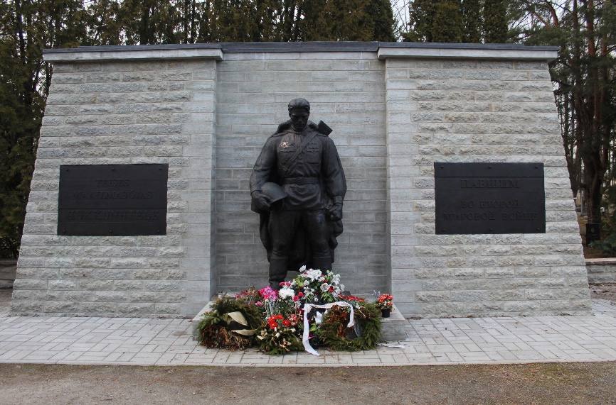

2.
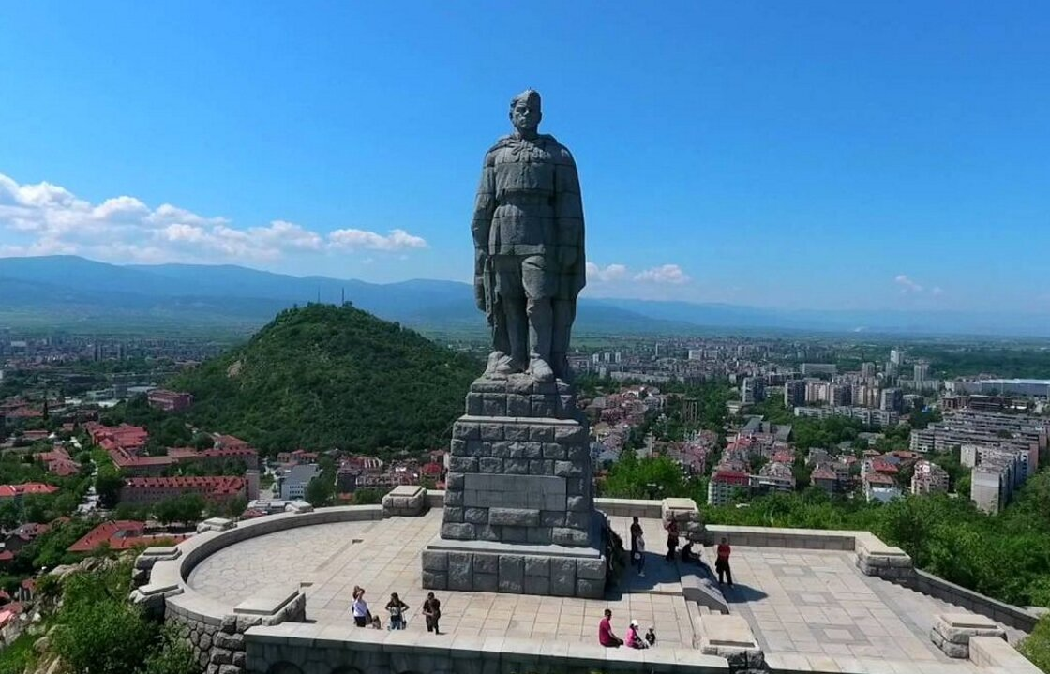

3.
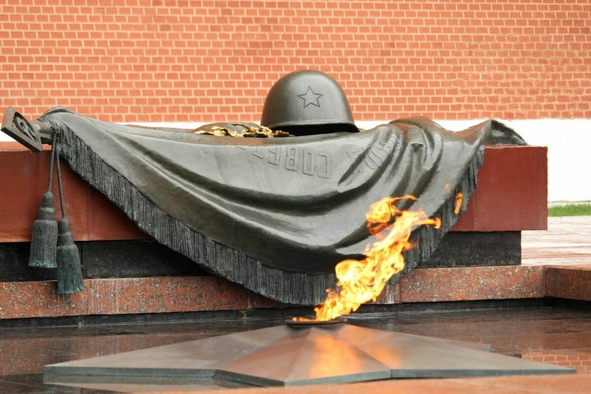
4.
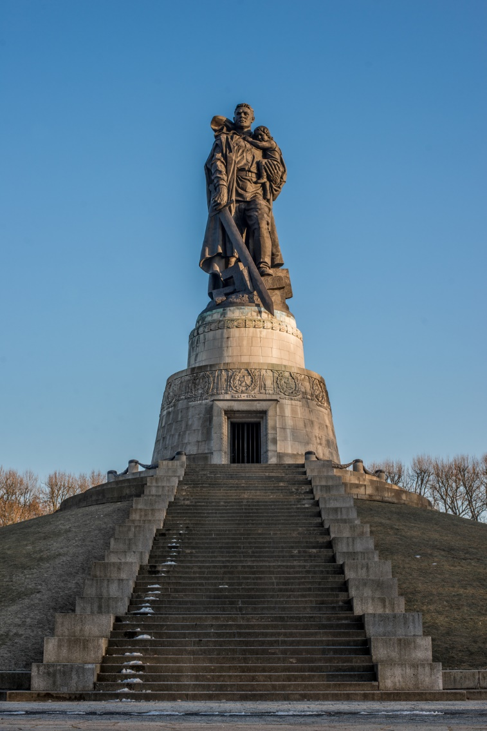
Задание 2. «Вопрос - ответ»
1. Когда был открыт мемориал «Могила Неизвестного солдата»? почему именно в эту дату?
2. На плите, лежащей на могиле Неизвестному солдату в Александровском саду, сделана надпись: «имя твое неизвестно, подвиг твой бессмертен». Кто автор этих строк?
3. Имеет ли мемориал реальное захоронение? Если да, то кто похоронен в могиле?
4. Откуда был доставлен огонь для Вечного огня на Могилу Неизвестного солдата?
5. Перед захоронением праха неизвестного солдата долго решалось, кто же конкретно там будет похоронен. Из множества обнаруженных воинов был выбран именно этот солдат по 3 причинам, каким?
6. Кто зажег вечный огонь в Александровском саду?
7. Когда у «Могилы Неизвестного солдата» появился пост №1?
8. Что это за текст? Кто его авторы? Когда он звучит? Кто первый его зачитал?
«Солдат Великой Отечественной! Ты насмерть стоял под Москвой и Сталинградом, вез хлеб в блокадный Ленинград, горел в танке под Прохоровкой… Погибая, ты спасал миллионы жизней. Ты, потерявший родных и близких в сталинских лагерях, принес свободу узникам Освенцима, Бухенвальда, Дахау… Ты не вторгался в чужие пределы, не искал славы. Ты защищал Отчизну!..»
Задание 3. «Аллея героев». Перечислите имена Героев Советского Союза из Республики Саха (Якутия).
- Он проходил службу в 375 – й стрелковой дивизии, был одним из зачинателей снайперского движения в действующей армии. Войну начал в декабре 1941 года пулеметчиком, в январе 1942 года ему была вручена снайперская винтовка.
- 1 мая 1943 года газета «За Родину» писала об этом снайпере так: «В гвардейской семье наших снайперов больше года находится сын якутского народа гвардии сержант ….. Умный и отважный воин. Подготовил много снайперов, научил их быть самоотверженными бойцами».
- Он командовал расчетом орудия в 172-м гвардейском артиллерийском полку. На подступах к Мамаеву Кургану, после гибели своих помощников, он лично уничтожил 9 пулеметных точек, 4 блиндажа, 2 противотанковые пушки противника и вступил в единоборство с вражескими танками.
- До войны профессиональный охотник. Он начал свой боевой путь 12 февраля 1943 года на Западном фронте. Он сразу отличился как меткий стрелок и стал прославленным снайпером.
- Рядовой 3 – й роты 1 – го батальона 467 – го полка 81 – й дивизии он одним из первых переправился на правый берег Днепра, ворвался в траншеи врага, в рукопашной схватке и пулеметным огнем истребил 23 фашиста.
- Он командовал стрелковым батальоном, штурмовавшим Зееловские высоты. Не дожидаясь, когда саперы наведут мост и доставят лодки, он организовал переправу через ров, заполненный водой, мелкими группами с помощью подручных средств. Не прошло и 20 минут, как весь батальон, следуя примеру своего командира, перебрался на другой берег. Его батальон, заняв одну из высот, первым ворвался в г. Зеелов и освободил его юго – восточную окраину.

